برای موجودیت درس صفت های موجود به شرح زیر می باشد. به غیر از دو مورد تعداد واحد تئوری و عملی که هر یک مقدار خودکار دارند هیچ کدام از واحد ها نمی‌توانند null شوند.

* کد درس (به صورت عددی می‌باشد و کلید اصلی در این موجودیت می‌باشد)
* نام درس (یک رشته با حداکثر 256 کاراکتر)
* مقطع (برای مقطع کارشناسی 1، کارشناسی ارشد 2 و دکتری 3)
* تعداد واحد تئوری (به طور خودکار 0 می باشد، بیشتر از 1- و کمتر از 6)
* تعداد واحد عملی (به طور خودکار 0 می باشد، بیشتر از 1- و کمتر از 6)
* مبلغ شهریه

در ابتدا جدول Course را ایجاد می‌کنیم. کد SQL آن به صورت زیر می‌باشد. تمامی شروط قید شده در مشخصات بالا در این کد پیاده سازی شده است:

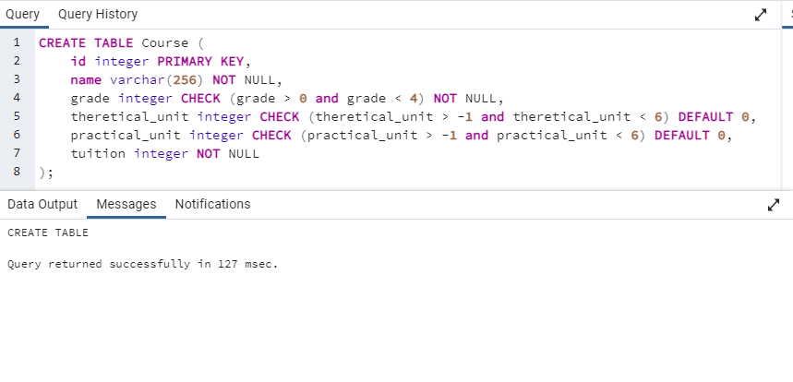

سپس 5 کوئری insert جهت اضافه کردن داده به جدول Course وارد می‌کنیم. 2 تا از این کوئری ها مشکلی ندارند و هنگام اضافه شدن خطایی پیش نخواهد آمد. این 2 کوئری داده های زیر را وارد می‌کنند:

* درس فیزیک 1 در مقطع کارشناسی (1) با 3 واحد تئوری، 1 واحد عملی و شهریه 150 هزار تومان
* درس سیستم‌عامل پیشرفته در مقطع کارشناسی ارشد (2) با 3 واحد تئوری و شهریه 1 میلیون تومان (واحد عملی به طور خودکار صفر می‌شود)

سپس در اضافه کردن سه درس دیگر شروط زیر را رعایت نمی‌کنیم:

* در اضافه کردن درس مدار‌های منطقی، مقطع را وارد نمی‌کنیم.
* در اضافه کردن درس پایگاه داده، تعداد واحد عملی را 8 می‌گذاریم.
* در اضافه کردن درس شبکه، نام درس را وارد نمی‌کنیم.

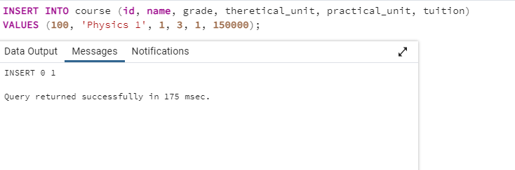

در وارد کردن دو درس اول مشاهده می‌کنیم که اروری پیش نمی‌آید و داده های ما به جدول اضافه می‌شوند.



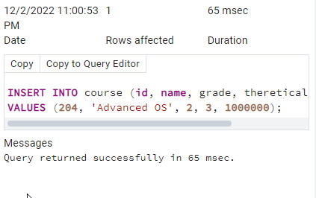

هنگامی که کوئری های 3، 4 و 5 را وارد می‌کنیم با ارور رعایت نکردن constraint ها موجه می‌شویم:

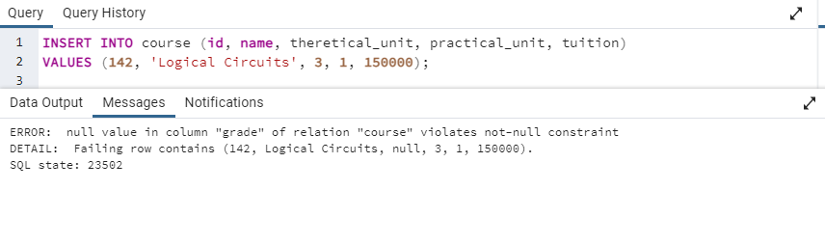

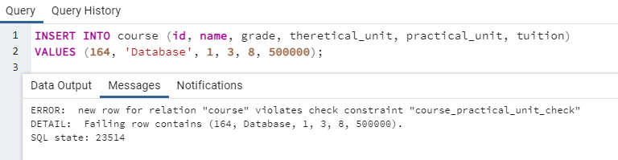

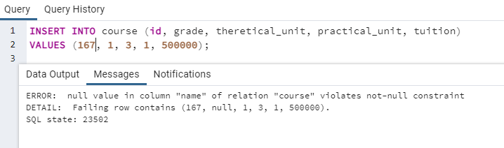

در هر کدام از عکس‌های بالا شرط یکی از ستون ها رعایت نشده است و این باعث ایجاد خطا می‌شود.

در انتها با استفاده از دستور select می‌توانیم 2 داده اضافه شده به جدول را مشاهده کنیم:

